[关注！中国医科大学附属盛京医院一研究被pubpeer讨论！](https://mp.weixin.qq.com/s?__biz=MzkzOTc0Njg0Nw==&mid=2247486159&idx=1&sn=bdacee7c7a54bc06ad737b289249b77d)

学术斗士！[诚信学术科研](javascript:void(0);)2025-05-01 20:11:55美国



**专注于发现和揭露SCI论文中的图片重复和数据问题，致力于维护学术界的公正与透明。关注我们，了解最新的学术案例和研究诚信资讯！**

https://www.pubpeer.com/publications/2B164052C4740421FBEC307F130981#0

近日，有学术探讨网站PubPeer针对发表于**《Translational cancer research》**的文章提出讨论，该文章题为《Impact of apatinib in combination with osimertinib on EGFR T790M-positive lung adenocarcinoma》（阿帕替尼联合奥希替尼对表皮生长因子受体 T790M 阳性肺腺癌的影响）。**第一作者为Yang Liu博士（中国医科大学附属盛京医院肿瘤科）,通讯作者为Cheng-Bo Han 教授（中国医科大学附属盛京医院肿瘤科）。**

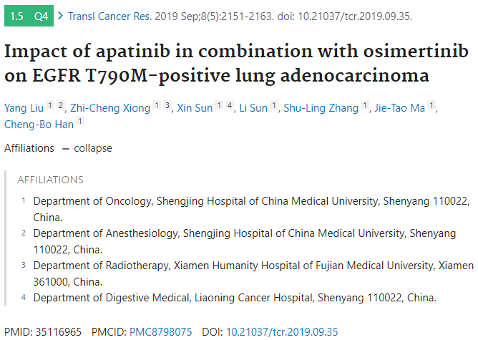

#### 讨论细节解析

在PubPeer的讨论中，用户提出了以下问题：

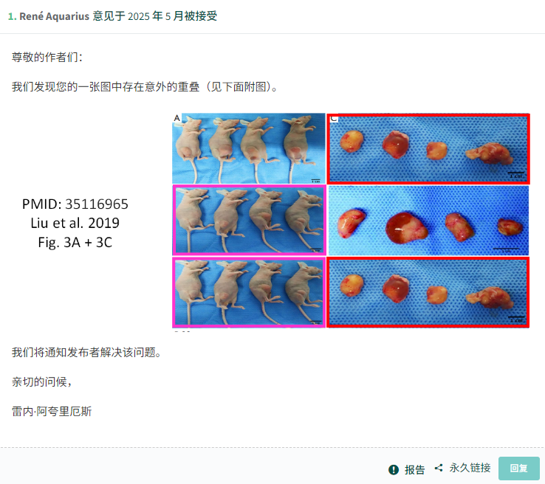

https://www.pubpeer.com/publications/2B164052C4740421FBEC307F130981#0

免责声明：质疑信息来源于Pubpeer，提及人名均为音译对于文章内容的真实性、完整性、及时性本公众号不做任何保证或承诺，仅供读者参考！免责声明：质疑信息来源于Pubpeer，提及人名均为音译对于文章内容的真实性、完整性、及时性本公众号不做任何保证或承诺，仅供读者参考！免责声明：质疑信息来源于Pubpeer，提及人名均为音译对于文章内容的真实性、完整性、及时性本公众号不做任何保证或承诺，仅供读者参考！

如有侵权，请及时联系公众号后台！

**欢迎积极投稿！共同维护学术界的公正与透明！**